附件4

青岛市“双百调研工程”课题管理服务平台
个人用户使用流程说明

为深入学习贯彻习近平总书记对群团工作的重要指示精神，运用互联网技术和信息化手段，创新社科工作机制，落实好数字青岛规划任务，青岛市社科联结合社科工作实际，以数字化赋能社科工作改革创新，创建综合性社科数字赋能中心“青岛社科数字赋能中心”。青岛市“双百调研工程”课题管理服务平台，是依托赋能中心，融市“双百调研工程”课题信息查询和业务交互为一体的信息系统和管理系统。青岛市“双百调研工程”课题通知发布、立项申报、公示公告、立项通知、回执提交、成果提报等全流程业务都将依托青岛市“双百调研工程”课题管理服务平台进行。个人用户注册登陆使用本系统前，请认真阅读，参考相关流程进行。

一、个人用户注册登录
推荐使用谷歌Chrome浏览器以及360极速模式，在分辨率1920*1080下使用最佳。
（一）用户注册。登录青岛市社科数字赋能中心（http://sky.qingdao.cn/sklsz/nav.html），右上角点击注册，或点击青岛市“双百调研工程”课题管理服务平台，进入登陆注册页面。阅读并同意青岛市“双百调研工程”课题服务管理平台用户注册协议，点选个人用户注册，填写相关信息，点击提交，等待所在单位或责任单位审核通过。青岛市“双百调研工程”课题管理服务平台借鉴国家社科规划基金项目等课题管理平台经验，授权市委党校科研部、在青高校社科联（科研处）、各社科研究机构科研部门为授权单位，对本单位人员注册、课题申报、立结项情况进行管理。如个人用户在注册时，发现所在单位未被授权（所在单位在下拉菜单中未出现），请于申报期内工作日拨打文末电话，沟通解决。
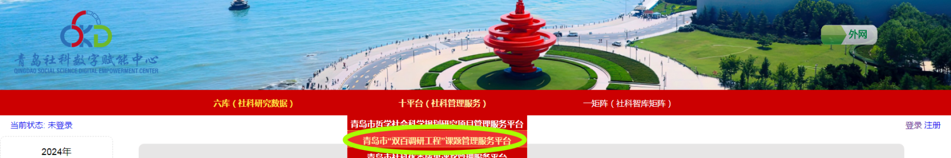
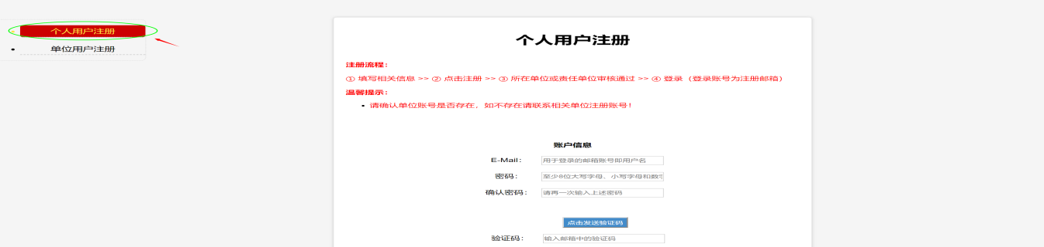
（二）用户登录。用户成功注册后，登陆青岛市“双百调研工程”课题管理服务平台，输入账号、密码及验证码，点击“登录”即可。若使用过程中用户忘记密码，仅需在登陆页面，输入已注册邮箱，点击“忘记密码”，通过注册邮箱找回密码，并在登陆页面输入已注册邮箱和邮件验证码，点击“验证”，完成密码重置。

二、课题申报
登录青岛市“双百调研工程”课题管理服务平台，在登录界面通知公告栏提前下载申报书实名+匿名版，选择“我的课题”，点击“课题申报”，选择所要申报的课题类型，点击“申报项目”开始填写申报信息。
注意：
1.点击“课题申报”之前，请仔细阅读各项说明。
2.点击“申报项目”之前，请务必在通知公告栏完成课题申报书下载。
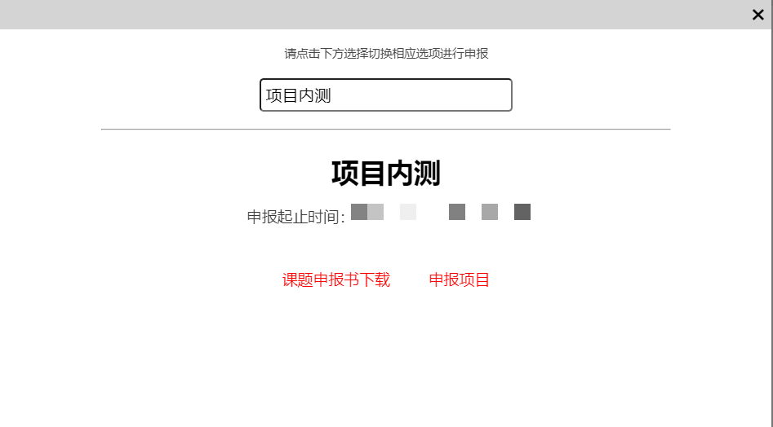
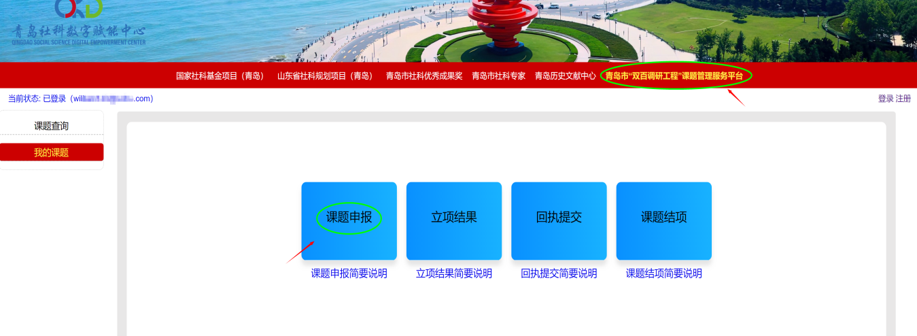
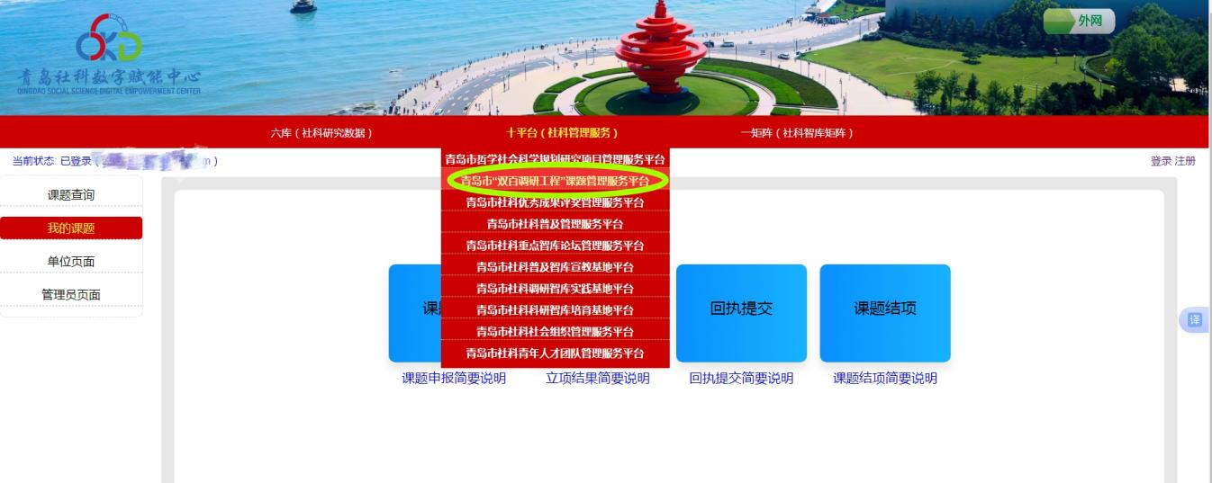
（一）申报信息。在表一中，依次填写课题名称、主题词等相关信息。请逐项认真填写，具体填写要求如下：
1.课题名称：务必与实名、匿名申报书填写一致，因不一致导致问题将影响参与评审。提交后原则上不允许修改。
2.主题词：为本课题研究的核心词汇，应突出核心内容与特点。主题词不宜超过3个。
3.负责人信息：课题负责人为项目直接责任人，所填信息应保证准确、有效。
4.工作单位：为课题负责人现所在单位。
5.联系方式：为课题负责人联系方式，手机号码须与注册号码一致。
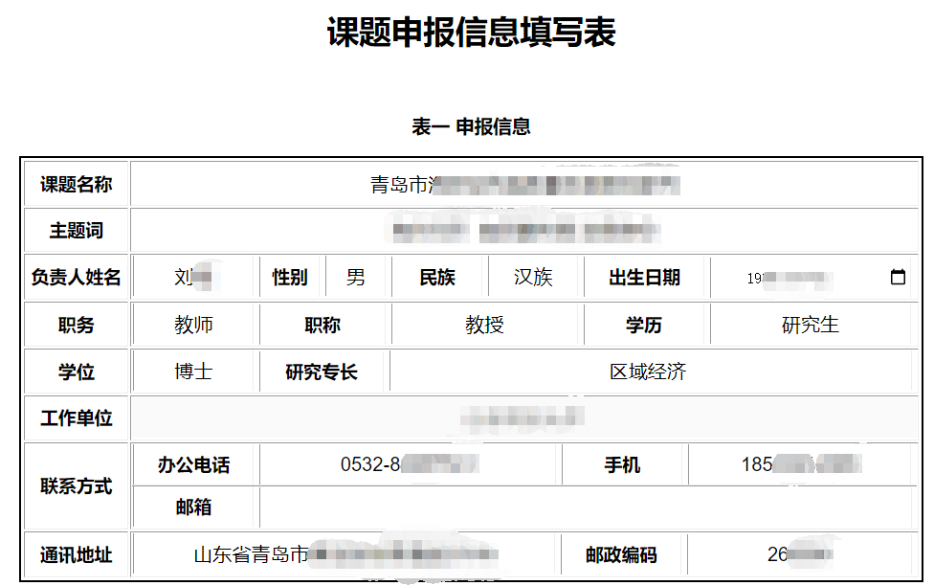
6.通讯地址：为课题负责人所在单位通讯地址。

（二）课题组成员信息。点击“增加成员”，依次填写参与本课题成员相关信息，成员位次以课题研究贡献度排序为最佳。若需删除成员，点击“减少成员”即可。
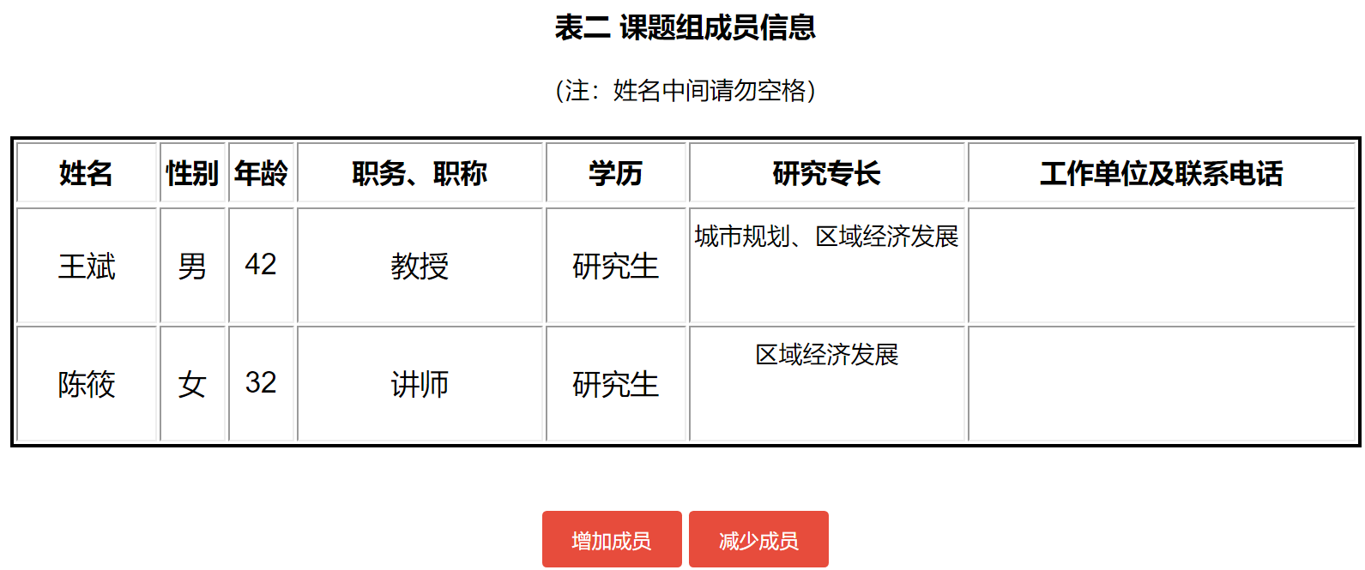
（三）上传申报书。请分别点击灰色方框内“实名申报书”与“匿名申报书”，上传实名、匿名申报书WORD文档。若需删除申报书，请点击“清空上传”。

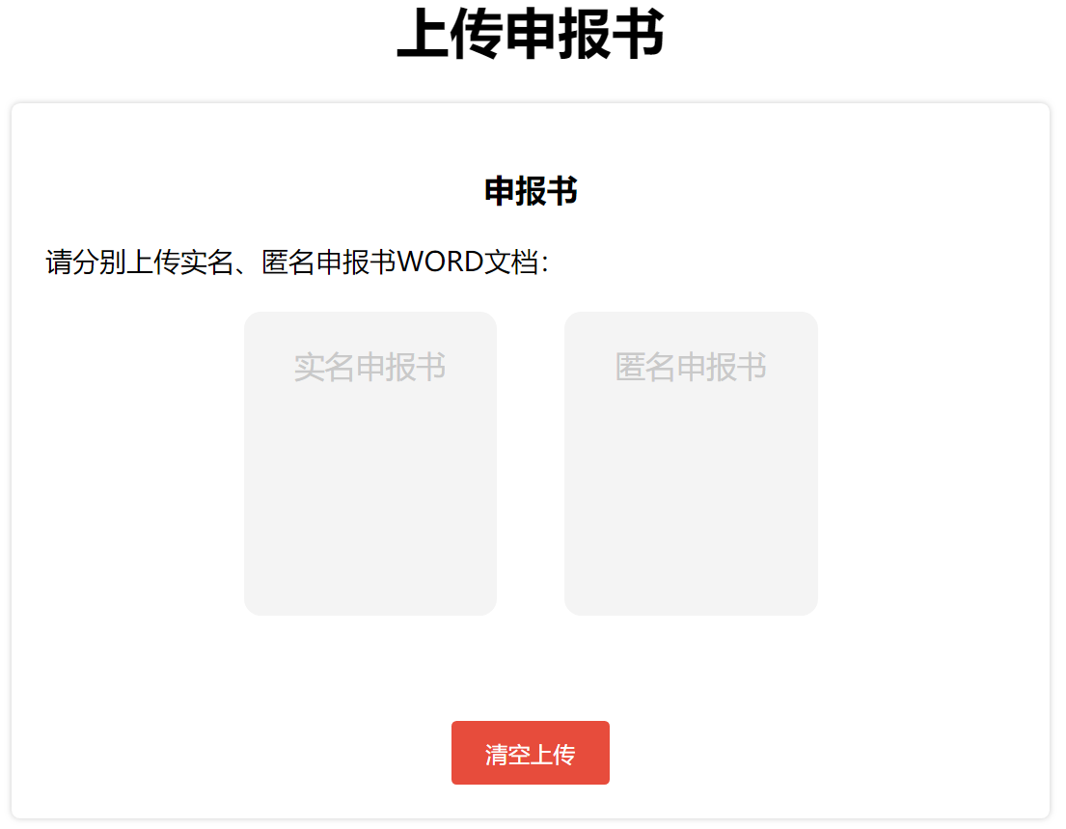

（四）暂存与提交。若需暂时保存表一、表二相关信息，可点击“暂时保存”。若已完成填报，点击“提交全部”即可。请确保无误后提交，提交后不可修改，不可重复提交。


三、课题立项
（一）查询结果。登录青岛市“双百调研工程”课题管理服务平台，选择“我的课题”，点击“立项结果”，查看申报结果。
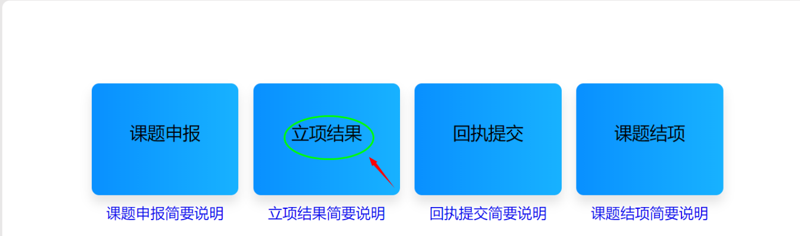
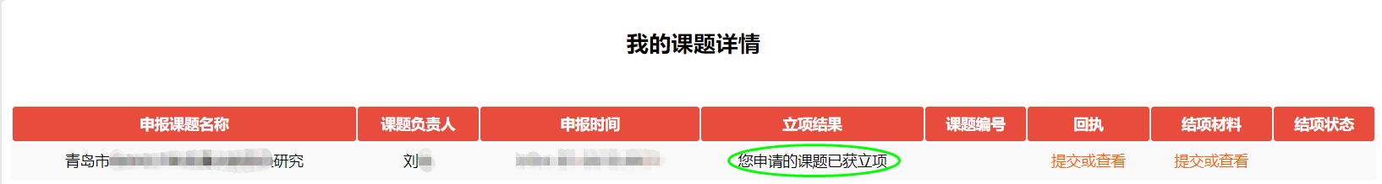
（二）提交回执。课题立项后，须于规定期限内提交课题立项回执。登录青岛市“双百调研工程”课题管理服务平台，选择“我的课题”，点击“回执提交”，在“回执”栏中点击“提交或查看”按钮，上传图片或PDF文档（二选一）并点击“提交材料”。
注意：
课题立项回执提交后无法修改，请保证上传材料的准确性。

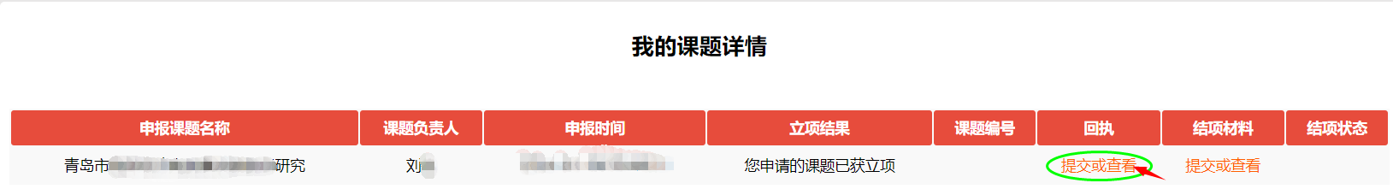

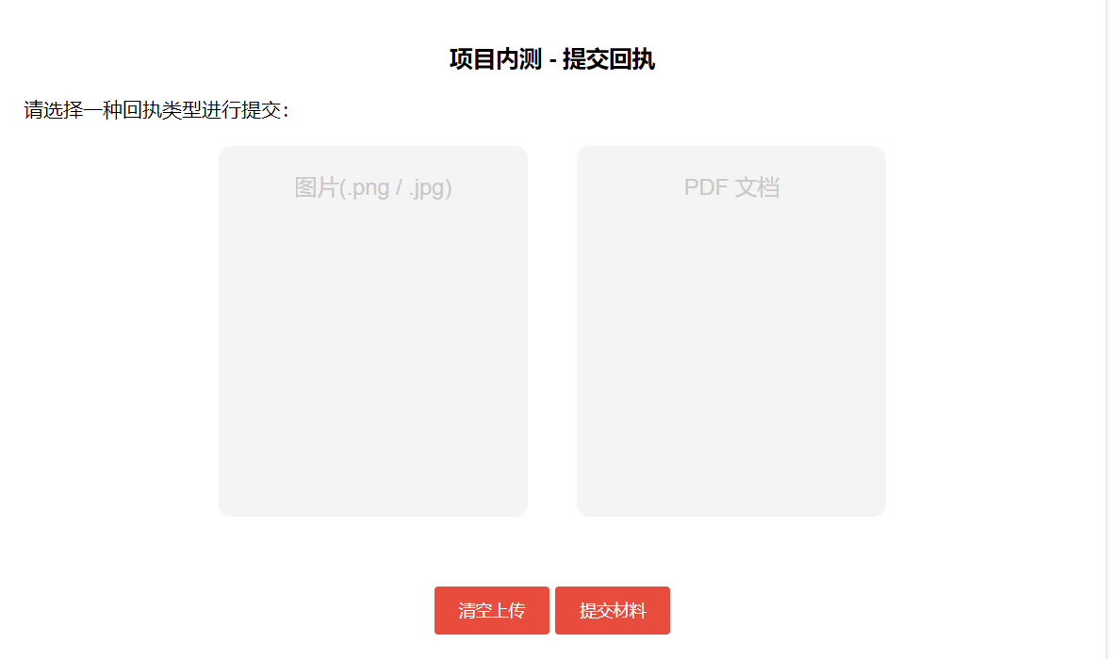
四、课题结项
登录青岛市“双百调研工程”课题管理服务平台，选择“我的课题”，点击“课题结项”，在“结项材料”栏中点击“提交或查看”按钮，上传课题结项WORD文件。上传完成后，可在右侧“我的结项材料”中查看已上传的文件。确定无误后点击“提交材料”按钮提交。
注意：
1．最多可提交两项WORD文件，并分别上传。
2．结项材料提交后无法更改，请保证材料的准确性。

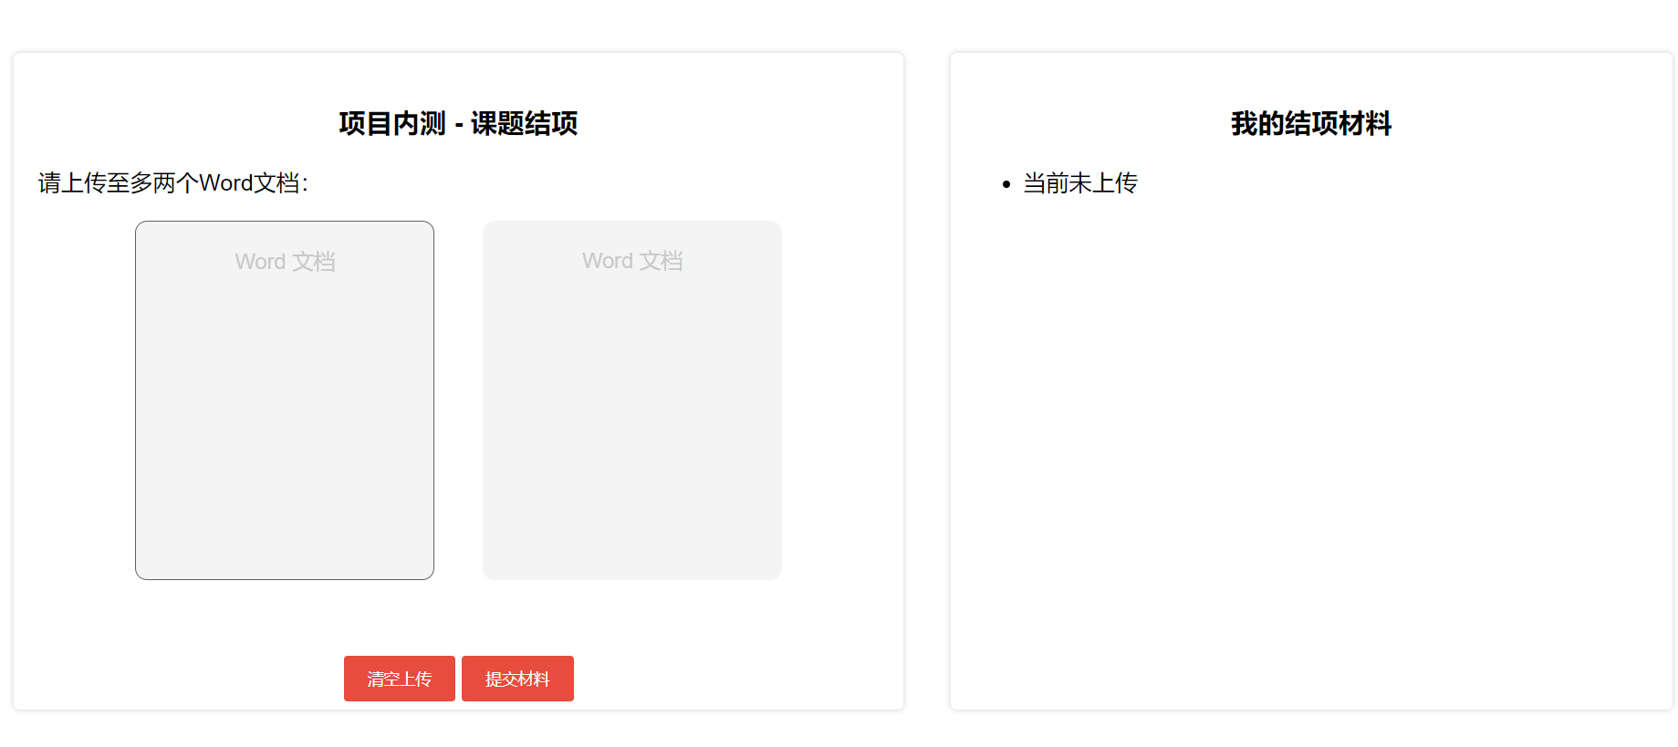
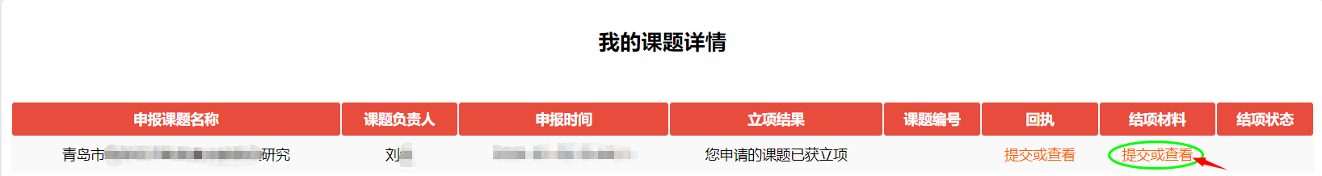

五、咨询电话
注册过程中如遇问题，可联系所在单位科研处。申报期内，每工作日集中审核。业务问题咨询电话：80798022，联系人：林璐。

